苏州大学普通物理（一）上课程（12）卷参考答案 共2页
院系 理、工、材料 专业

一、填空：（每空2分，共40分）
1、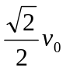
2、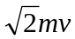
3、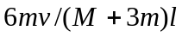
4、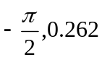秒
5、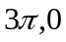
6、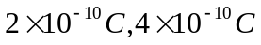
7、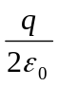
8、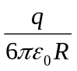
9、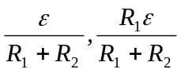
10、0
11、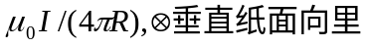
12、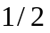
13、〈
14、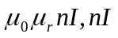
二、计算题：（每小题10分，共60分）
1、解：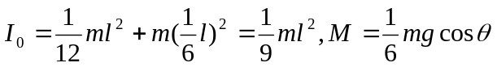
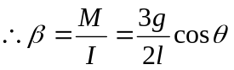
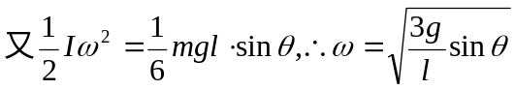
2、解：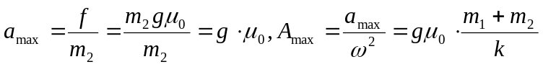，
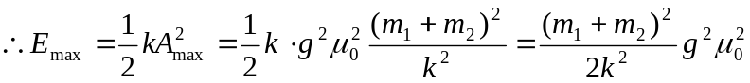

3、解： 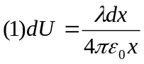, 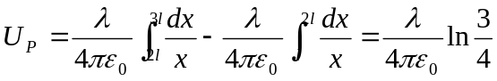
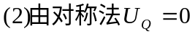

4、解：设极板带电量为±Q，则极板间电势差：
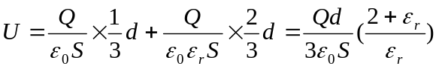
由电容的定义：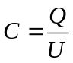 , 得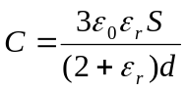

5、解：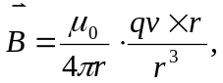
在细棒上取元段dy, 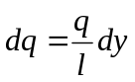
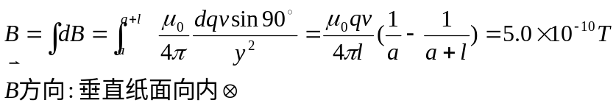

6、解：（1）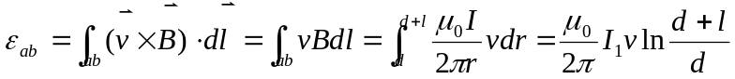
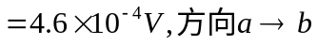
(2)